Измерение температуры при помощи мультиметра DT92.
Выполнил: Радыгин Дмитрий Викторович
Руководитель: Калмыкова Елена Вячеславовна, учитель физики МАОУ СОШ №266 г. Снежногорск Мурманской области

АННОТАЦИЯ

Температура относится к числу так называемых основных величин, на которых основана международная система единиц СИ. С измерением температуры постоянно приходится иметь дело в науке, технике и быту.
В данной работе рассмотрены два способа, как можно измерить температуру мультиметром, у которого нет функции измерения температуры, а можно измерить, например, силу тока и электрическое сопротивление.
Термометры, работающие по этому принципу, позволяют измерять очень низкие и очень высокие температуры, когда обычные жидкостные термометры непригодны.
Цель моей работы – рассмотреть способ измерения температуры при помощи мультиметра DT92, произвести градуировку и проверить эффективность применения данного способа на практике для измерения температуры.
Задачи:
- Рассмотреть теоретический материал по данной теме.
- Разработка метода измерения температуры.
- Проверка действия модели на практике.
Объект и предмет исследования являются цифровой мультиметр DT92, термоэлемент, проволока.
Методы и приемы теоретический анализ литературы; моделирование опытного образца термопары; физический эксперимент; термоэлектрический метод измерения температуры; анализ экспериментальных данных.
Выводы: при помощи мультиметра DT92 можно измерять температуру, способами, описанными в работе. Однако существуют не точности, хоть и незначительные, вызванные наличием контактного сопротивления, экспериментальными и инструментальными погрешностями, следовательно, данный способ для точного измерения температуры, в рассмотренном диапазоне температур, не совершенен.

- ТЕОРЕТИЧЕСКАЯ ЧАСТЬ
  - Принцип изготовления термометра
Температура относится к числу так называемых основных величин, на которых основана международная система единиц СИ. С измерением температуры постоянно приходится иметь дело в науке, технике и быту.
Для измерения температуры используется то обстоятельство, что практически все величины, характеризующие свойства веществ, зависят от температуры. От температуры зависят, например, объем тела, электрическое сопротивление проводников и полупроводников, давление газов при постоянном объеме, излучение нагретых тел. Любое из этих и других свойств может быть использовано для создания приборов, измеряющих температуру - термометров.
1.2.Термоэлемент
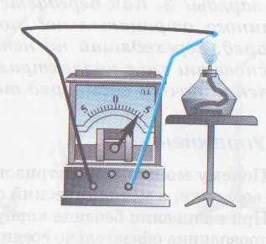
Один из часто употребляемых вторичных термометров - термометр термоэлектрический.
Французский физик Жан Шарль Пельтье, живший в прошлом веке, занимался вопросами электромагнетизма и метеорологии. Примерно 150 лет тому назад он обнаружил, что в месте спайки двух разнородных проводников один металл нагревается, а другой охлаждается. Так было обнаружено термоэлектрическое явление, знакомое всем нам по школьной физике.

  - Зависимость сопротивления проводника от температуры.
Сопротивление металлов, зависит от температуры, увеличиваясь с ее ростом. Температурную зависимость сопротивления проводника можно объяснить тем, что при повышении температуры увеличивается амплитуда колебаний ионов в узлах кристаллической решетки, поэтому свободные электроны сталкиваются с ними чаще, теряя при этом направленность движения.
Вычисления зависимости сопротивления проводника от температуры производят по формуле: R_{t}= R₀ (1+ α t) где R₀, R_{t} — сопротивления проводника при 0 °С и t °С, α — температурный коэффициент сопротивления (табличное данное).

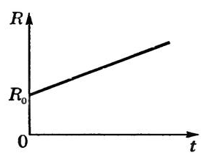
График зависимости сопротивления от температуры металла.

1.4 Мультиметр.
Цифровые мультиметры получили широкое распространение благодаря малым габаритам и весу, широким пределам измерения, приемлемой точностью.
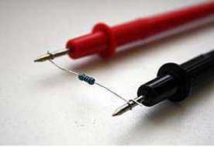
Одно из гнезд для подключения щупов, а именно гнездо СОМ, задействовано всегда, при любом роде выполняемых измерений. Обычно к гнезду СОМ присоединяется щуп черного цвета. к гнезду VΩmA подключается щуп красного цвета при измерении напряжения, сопротивления и постоянного тока. При работе с мультиметром не прикасаются к оголенной части щупов, так как, во-первых, это может привести к поражению электрическим током (при измерении тока и напряжения) и, во-вторых, из-за относительно низкого электрического сопротивления тела человека может возрасти погрешность измерения, особенно при измерении сопротивлений.
Подготовка мультиметра к измерению тока сводиться к выбору поворотным переключателем нужного предела измерения. Начинать измерения следует с наибольшего предела измерения, при этом необходимо учитывать, что при измерении токов до 200 mA щупы прибора должны быть вставлены в гнезда COM и VΩmA. Для измерения тока мультиметр в режиме амперметра включается в разрыв измеряемой цепи, последовательно.
При измерениях сопротивления мультиметр подключается параллельно участку цепи, сопротивление которого необходимо определить. При этом данная цепь должна быть полностью обесточена и в ней не должен протекать электрический ток.
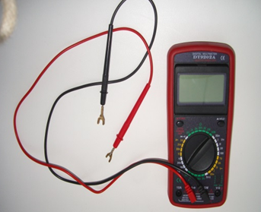
II. ГРАДУИРОВАНИЕ
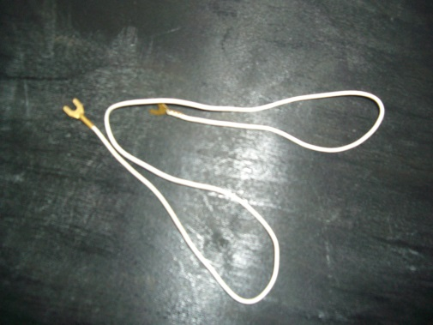
Для удобства проведения опытов были изменены щупы мультиметра. При измерении малых сопротивлений необходимо учитывать сопротивление щупов.
2.1 Опыт №1
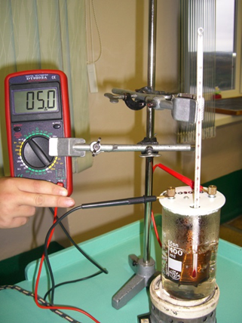
Зависимость сопротивления металлов от температуры используют в термометрах сопротивления. Возьмем в качестве термометрического тела такого термометра медную проволоку. Об изменениях температуры будем судить по изменению сопротивления проволоки, которое можно измерить мультиметром. Настраиваю прибор для измерения сопротивления. Подключаю его к медной проволоке из лабораторного оборудования и измеряю зависимость сопротивления проводника от температуры.

Результаты опыта представлены в таблице.
№ Опыта | Сопротивление, Ом | Температура, ^{о}С
1 | 3, 3 | 15
2 | 3, 7 | 30
3 | 4, 3 | 60
4 | 4, 8 | 90
5 | 5, 0 | 100
По полученным данным строю график зависимости сопротивления от температуры. (Приложение 1)
2.2 Опыт№2
Переключаю мультиметр в режим работы для измерения силы тока. Подключаю к нему термосопротивление и начинаю нагревать. Показания мультиметра начинают увеличиваться.
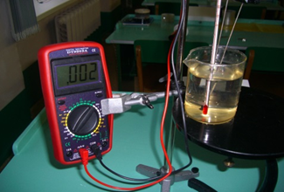

Записываю результаты опыта в таблицу
№ Опыта | Температура | Сила тока
1 | 35 | 0,05
2 | 40 | 0,07
3 | 45 | 0,09
4 | 50 | 0,11
5 | 55 | 0,13
6 | 60 | 0,15
7 | 65 | 0,18
8 | 70 | 0,20
9 | 75 | 0,22
10 | 80 | 0,25
11 | 85 | 0,27
12 | 90 | 0,30
13 | 95 | 0,31
Аналогично первому опыта по результатам строю график, но в данном случае- зависимость силы тока от температуры.
2.3 Опыт№3.
Заменяю жидкость в опыте №2. Наливаю вместо воды спирт, начинаю нагревать, доведя его до кипения. На экране появляется цифра 0,22, что соответствует по моим результатам температуре 75 ⁰С. Сравниваю полученный результат с табличными данными температур кипения жидкостей (приложение 2): спирт кипит при температуре 78 ⁰С. Сравнив результаты, можно сделать вывод, что табличная и полученная опытным путём температуры кипения примерно совпадают.
III. ИЗМЕРЕНИЕ ТЕМПЕРАТУРЫ КОНТАКТНЫМ СПОСОБОМ.
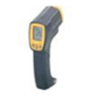
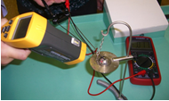
Измерение температуры поверхности контактным способом является не совсем простой задачей.
Применять для контроля температуры поверхности рекомендуют неконтактные измерители – пирометры.
Для объекта исследования возьмем стальной шарик, разогреваем его. Снимаем показания поверхности шарика пирометром и контактным способом при помощи термоэлемента, одновременно записывая показания изменения температуры обоими способами и времени остывания шарика. Полученные результаты заношу в таблицу.
№ опыта | Время, с | Температура, измеренная пирометром, ^{о}С | Показания мультиметра, мА | Примерная температура (по построенному графику), ^{о}С
1. | 10 | 55 | 0,2 | 70
2. | 20 | 50 | 0,19 | 67
3. | 30 | 50 | 0,18 | 65
4. | 40 | 45 | 0,12 | 53
5. | 50 | 40 | 0,07 | 40

Сравним результаты температуры, полученные двумя способами. Совпадение температур произошло в опыте №5. Данным способом измерять температуру нельзя.
Любая, даже полированная, поверхность при хорошем увеличении оказывается очень неровной. При прикладывании к ней рабочей поверхности термометра, он касается ее только в нескольких точках. В данном случае будет правильнее говорить, что мы измеряем температуру воздуха вблизи поверхности. Если же присутствует конвекция воздуха, то разница между измеряемой таким образом температурой и действительной температурой поверхности будет еще больше. При касании поверхности тела мы вносим дополнительный теплоотвод и меняем другие тепловые характеристики контролируемого объекта.
Заметили, когда тело было очень горячим, оно остывало очень быстро, таким образом можно сделать вывод, что скорость теплоотдачи зависит от температуры тела и среды: чем больше перепад температур, тем процесс остывания происходит быстрей.

ЗАКЛЮЧЕНИЕ
При помощи мультиметра DT92 можно измерять температуру, способами, описанными в работе. Данное утверждение подтверждается незначительным отличием экспериментальных данных, полученных по разработанным методам. Отличия, хоть и незначительные, вызванные наличием контактного сопротивления, экспериментальными и инструментальными погрешностями есть, следовательно, данный способ для точного измерения температуры, в рассмотренном диапазоне температур, не совершенен.
Недорогие мультиметры DT92 и им подобные рекомендуется применять только для измерений, производимых при наладке оборудования и поиске неисправностей (не включены в Госреестр СИ РФ).

СПИСОК ЛИТЕРАТУРЫ
- Мякишев Г.Я, Б.Б.Буховцев, Н.Н.Сотский; под ред. В.И.Николаева, Н.А.Парфентьевой. Физика: учеб. Для 10 кл. общеобразоват. Учреждений: базовый и профил. уровни – 17-е изд., перераб. И доп. – М.: Просвещение, 2010.
- Перышкин А.В. Учебник «Физика 8 класс» Москва:Дрофа, 2016

ПРИЛОЖЕНИЯ
Приложение 1
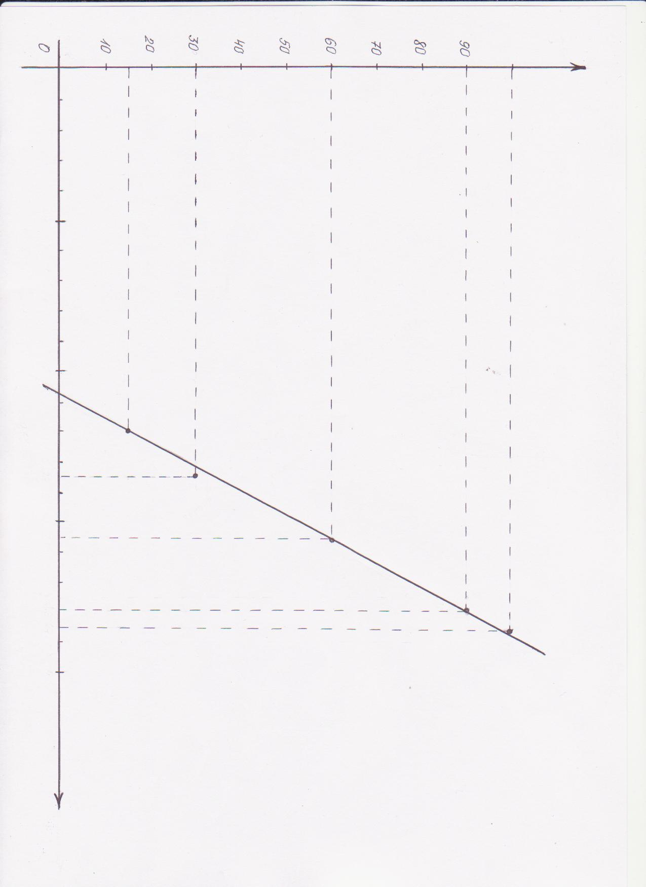

Приложение 2
Температуры кипения жидкостей
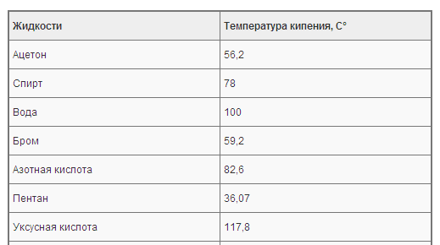

Приложение3


